ГАУ "Молодежный центр "Искра" представляет видеопрезентацию деятельности отдела на 2021год
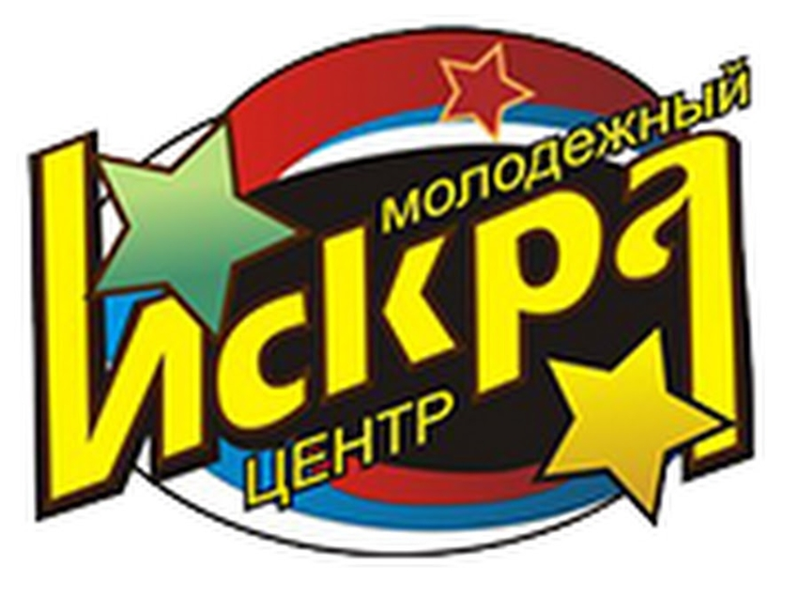
Презентация включает в себя информацию об условиях участия и сроках проведения подростковых военно-патриотических игр "Кодар" и "Зарничка", летней профильной смены "Разведка", молодежного кейс - чемпионата и других мероприятий отдела.

Подробнее
https://cloud.mail.ru/public/D2NY/jqcgXZom9

